Задание на защите. Система с астатизмом третьего порядка.

*Создать систему с астатизмом третьего порядка устойчивой.*

Решение:

Сначала придумали передаточную функцию устойчивой системы:

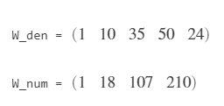

Рисунок 1. Программа и ее зультаты в MATLAB

$$W(s) =\frac{s^{3}+18s^{2}+107s+210}{s^{4}+10s^{3}+35s^{2}+50s+24}$$

Замкните систему ПИИИ-регулятором вида:

$$W_{рег}\left(s\right)=k_{п}+\frac{k_{1}}{s}+\frac{k_{2}}{s^{2}}+\frac{k_{3}}{s^{3}}$$

Далее построили схему моделирования для системы с астатизма третьего порядка и экспериментальным путем подобрали коэффициенты:

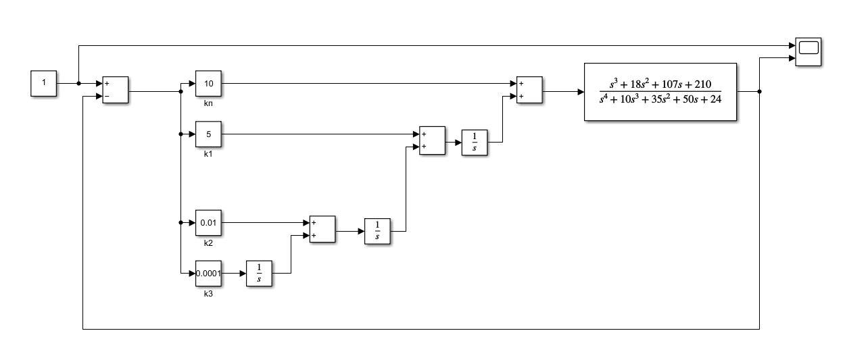

Рисунок 2. Схема моделирования

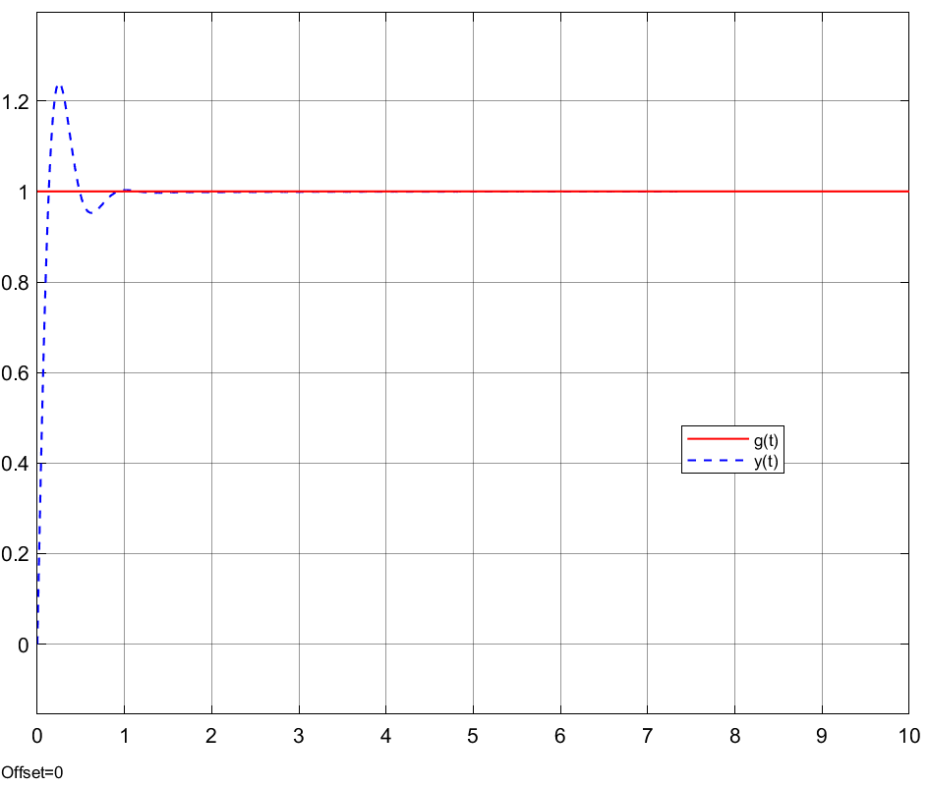

Рисунок 3. График входа и выхода при kп =10, k1 =5, k1 =0.01, k1 =0.0001

Вывод: анализируя Рисунок 3, видим, что графики сходятся, следовательно система устойчива.